**Laboratorium Techniki Transmisji i Komutacji**

Ćwiczenie 1

STEROWANIE PROCESEM KOMUTACJI ABONENT - ODBIORNIK CYFR

Opracowali:

Patryk Murawski 160507

Michał Szyszkowski 160317

Telekomunikacja grupa 2

Data oddania:

09.09.2018r.

1. **Cel ćwiczenia**

Celem ćwiczenia jest poznanie zasad programowej realizacji procesów komutacyjnych i komutacji przestrzennej. W ramach ćwiczenia realizowany jest program napisany w środowisku BASCOM realizujący proces dołączania odbiornika cyfr do abonenta inicjującego połączenie przez pole komutacyjne.

1. **Sekwencje operacji wykonywanych w programie**
2. Wykrycie jaki abonent zamierza się połączyć poprzez zmianę stanu (P4.0 – P4.5).
3. Sprawdzany jest status odbiorników (P3.6 i P3.7).
4. 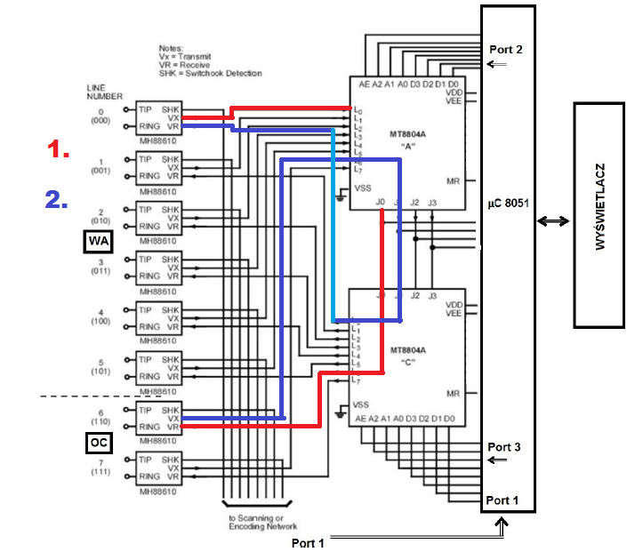Dołączenie abonenta do wolnego odbiornika, a jeśli oba odbiorniki są zajęte to wpisanie abonenta do kolejki na pierwsze lub drugie miejsce. Po przekroczeniu miejsca w kolejce połączenie jest odrzucane.

**Sposób realizacji zestawiania połączeń w naszym programie:**

1. W matrycy A (linia adresowa A) otwierany jest port, do którego dołączony jest zgłaszający się abonent.

2.Za pomocą linii adresowej D zostaje otwarta ścieżka J pomiędzy matrycami.

3.W matrycy C (linia adresowa A) otwierany jest port, do którego dołączony jest wolny odbiornik cyfr (6 lub 7).

4.Stany linii adresowych zostają zapisane po zmianie stanu linii AE na niski.

5.W matrycy A (linia adresowa A) otwierany jest port, do którego dołączony jest odbiornik cyfr.

6.Za pomocą linii adresowej D zostaje otwarta ścieżka J pomiędzy matrycami.

7.W matrycy C (linia adresowa A) otwierany jest port, do którego dołączony jest zgłaszający się abonent.

8.Stany linii adresowych zostają zapisane po zmianie stanu linii AE na niski.

9.Zapamiętanie liczby zajętych odbiorników, oraz który z nich jest zajęty.

**Rozłączanie połączenia:**

1.Wykrycie abonenta, który chce zakończyć połączenie.

2.Sprawdzenie do którego odbiornika jest podłączony dany abonent na podstawie numeru abonenta lub czy jest w kolejce.

3.Zmiana stanu zajętości odbiornika na wolny (P3.6 lub P3.7 na „0”) oraz skasowanie numeru abonenta przypisanego do tego odbiornika.

4.Sprawdzenie czy jakiś abonent oczekuje w kolejce, jeśli tak zostaje on dołączony do zwolnionego odbiornika, a jeśli rozłączony abonent rozłączył się będąc na pierwszym miejscu w kolejce jego miejsce zajmuje abonent z drugiego miejsca.

1. **Sposób wysterowania układów matryc MT8804A.**

|  |  |  |  |  |  |  |  |  |
| --- | --- | --- | --- | --- | --- | --- | --- | --- |
|  | **7** | **6** | **5** | **4** | **3** | **2** | **1** | **0** |
| **P.0** |  |  |  |  |  |  |  |  |
| **P.1** |  |  |  |  |  |  |  |  |
| **P.2** |  |  |  |  |  |  |  |  |
| **P.3** | **Odb2** | **Odb1** |  |  |  |  |  |  |
| **P.4** |  |  | **Ab_nr_5** | **Ab_nr_4** | **Ab_nr_3** | **Ab_nr_2** | **Ab_nr_1** | **Ab_nr_0** |
| **P.5** | **Ae_a** | **A2_a** | **A1_a** | **A0_a** | **D3_a** | **D2_a** | **D1_a** | **D0_a** |
| **P.6** | **Ae_c** | **A2_c** | **A1_c** | **A0_c** | **D3_c** | **D2_c** | **D1_c** | **D0_c** |

1. 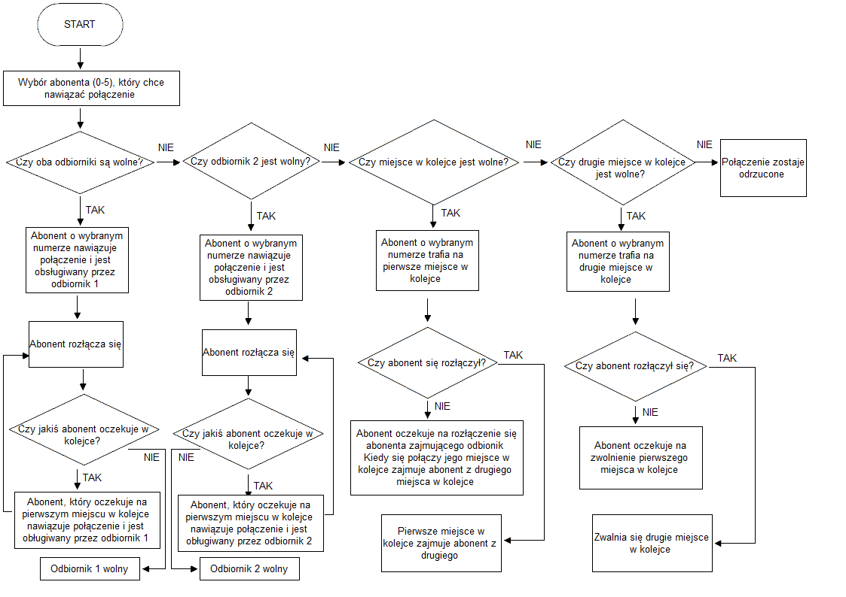**Schemat blokowy programu**
2. **Opis przeprowadzonego testowania działania programu**

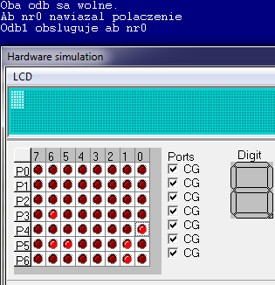

**Abonent numer 0 (P4.0) nawiązuje połączenie i zajmuje odbiornik 1 (P3.6).**

**Następuje zajęcie J0 i J1 (P5.0-1 oraz P6.0-1).**

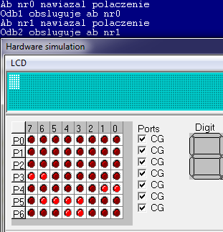

**Abonent numer 1 (P4.1) nawiązuje połączenie i zajmuje odbiornik 2 (P3.7).**

**Następuje zajęcie J2 i J3 (P5.2-3 oraz P6.2-3).**

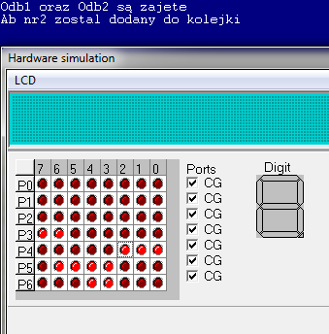

**Abonent numer 2 próbuje nawiązać połączenie, ale ze względu na brak wolnych odbiorników zostaje dodany do kolejki.**

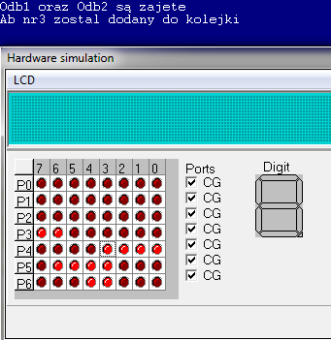

**Abonent numer 3 próbuje nawiązać połączenie, ale ze względu na brak wolnych odbiorników zostaje dodany do kolejki.**

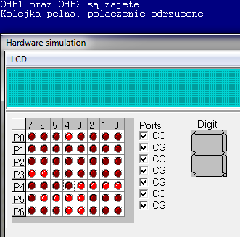

**Abonent numer 4 próbuje nawiązać połączenie, ale ze względu na brak wolnych odbiorników oraz miejsc w kolejce połączenie zostaje odrzucone.**

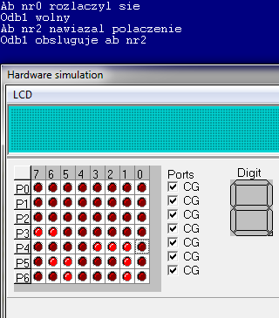

**Abonent numer 0 rozłącza się więc odbiornik 1 zostaje zwolniony, więc abonent numer 2 będący pierwszy w kolejce nawiązuje połączenie, będąc obsłużonym przez zwolniony odbiornik.**

**Abonent numer 3 zostaje dodany na pierwsze miejsce w kolejce, dzięki czemu można dodać kolejnego abonenta do kolejki.**

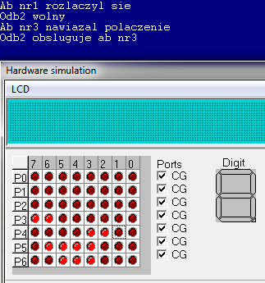

**Abonent numer 1 rozłącza się, więc odbiornik 2 zostaje zwolniony. Kolejny abonent z kolejki nawiązuje połączenie i zwalnia miejsce w kolejce.**

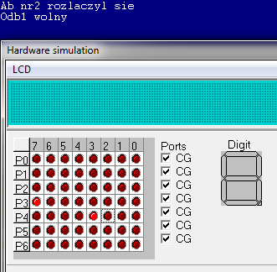

**Abonent numer 2 rozłącza się. Z tego względu, że nie ma abonentów w kolejce odbiornik 1 (P3.6) zostaje zwolniony.**